31.03.2020 Alina Doberska
Grupa I

Jak wyhodować domowy szczypiorek
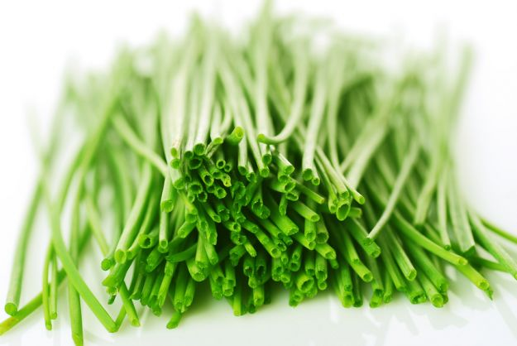
Dzień dobry drodzy rodzice i dzieci, witam ponownie. Dziś mieliśmy w planach drobne prace w naszym warzywniku w ogrodzie sensorycznym na terenie ośrodka. Niestety nie możemy tych planów zrealizować. Dlatego zapraszam państwa wraz z dziećmi do wyhodowania własnego szczypiorku na kuchennym parapecie.

Poproście dziecko o przeczytanie zabawnego wiersza o szczypiorku lub przeczytajcie sami, jeśli nie potrafi
jak szczypiorek na wiosnę

ustrojony w cudne piórka
rzekł raz szczypior do ogórka
że piękniejszy jest niż kwiat
tu przechwałek rekord padł

chwalił także swój aromat
i że wyrósł sporo ponad
mówił że niezastąpiony
że witamin ma miliony

dawno temu został królem
wszak za matkę ma cebulę
jeszcze by się tak wymądrzał
lecz ogrodnik właśnie zdążał

sekatorem ściął szczypiorek
teraz zagra słabszą rolę
do twarożku trafił właśnie
posiekana wielkość gaśnie

reklamował się w ogrodzie
wielu takich jest w narodzie
co swych wad nie dostrzegają
wszak zalety same mają
A teraz zagadka.
Taka jest z natury wścibska,
że nam z oczu łzy wyciska.
Od „C” nazwę swą zaczyna,
ale nie jest to cytryna.

Tak, brawo, to cebula. Jest niezbędna do wyhodowania szczypiorku.
Możecie pokolorować lub przerysować poniższy obrazek.

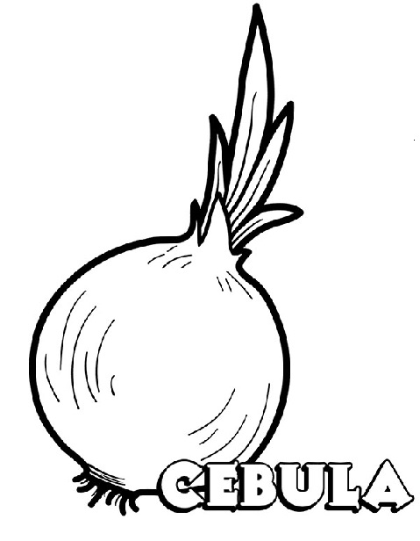
Spośród poniższych zdjęć narzędzi wybierzcie te, które są potrzebne do pracy przy domowym ogródku.
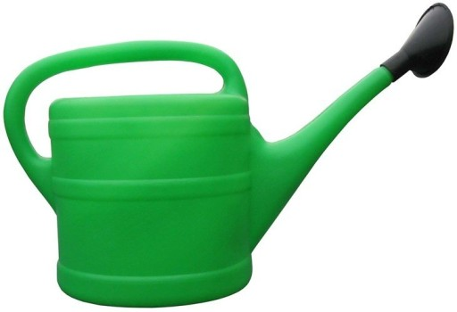
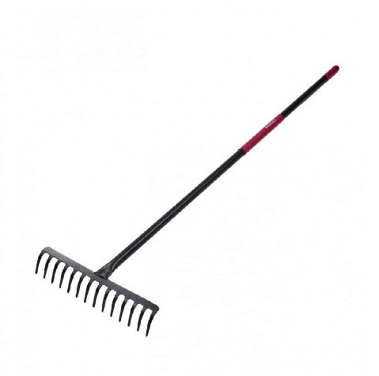


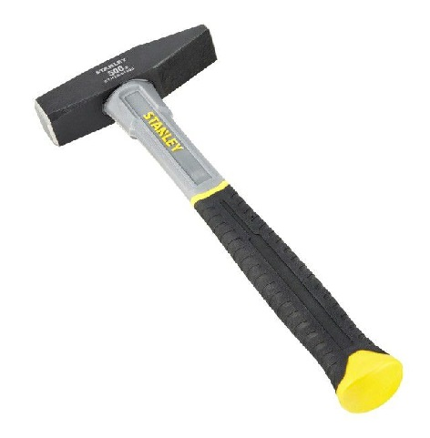
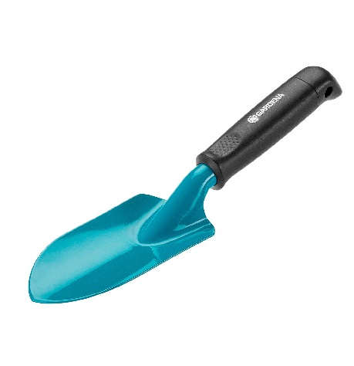
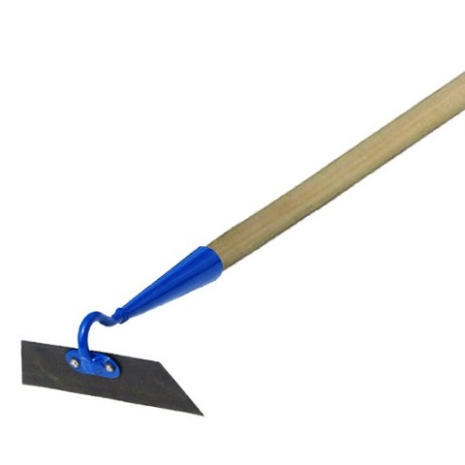
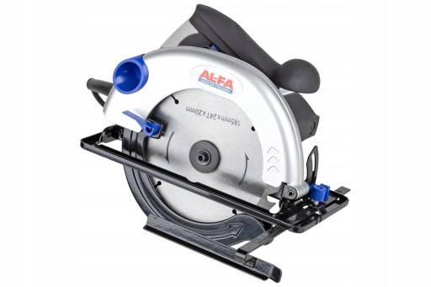
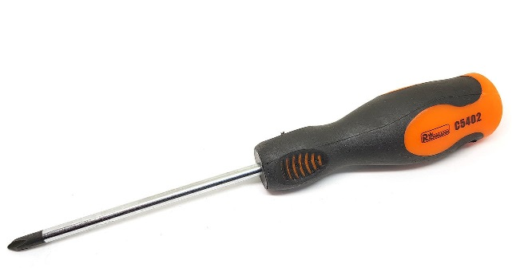
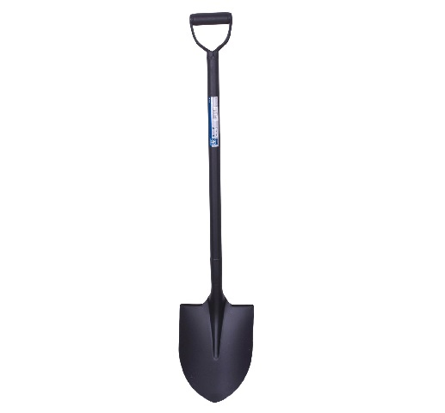


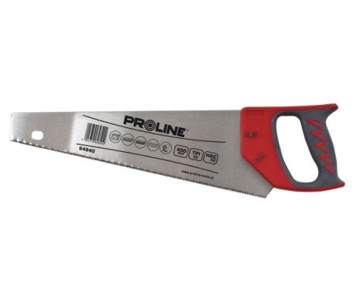
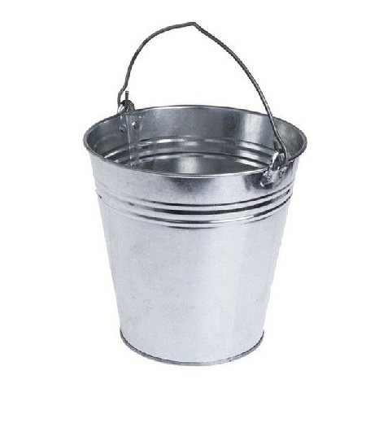
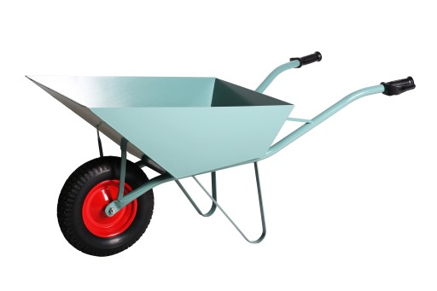
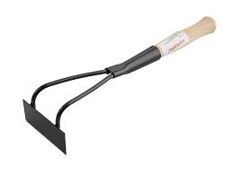

Zadanie wykonane. Brawo. Obejrzyjcie teraz film o tym, jak krecik chciał być ogrodnikiem:
https://www.youtube.com/watch?v=-Ult8hEtYQ4

Teraz trochę relaksu przy zabawie ruchowej:

Rośnie szczypiorek – dziecko kuca i powoli wstając wyciąga ręce ku górze wołając „rośnie szczypiorek” i tak kilka razy w górę i w dół.

Cebulki do ziemi – dziecko rzuca do celu (wiadro, miska) piłeczkami, za każdy ceny rzut otrzymuje punkt. Zabawę kończymy gdy dziecko uzbiera 5 punktów.
Podlewamy cebulki – wlewamy do plastikowej butelki wodę. Ustawiamy na stole kilka szklanek i prosimy dziecko by każdą szklankę napełniło do połowy.

Za poprawnie wykonane zadania możecie dać dziecku drobną, słodką nagrodę.

Obejrzyjcie teraz film, z którego dowiecie się jak wyhodować szczypiorek:
https://www.youtube.com/watch?v=2dj5BCY1OAc Będziemy potrzebować do tego plastikowej miski lub pojemnika, trochę waty no i oczywiście kilka cebulek, najlepiej małych.
Zaprasza do wykonania zadania

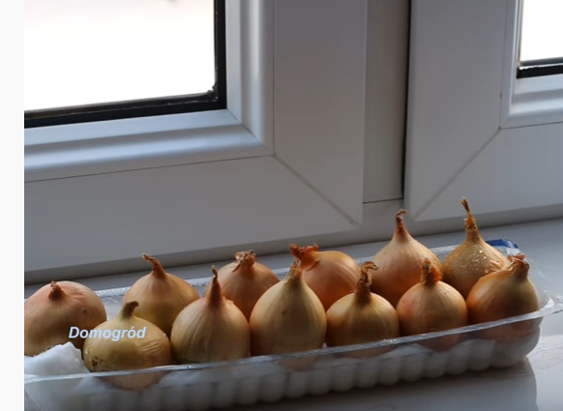
Mam nadzieję, że miło spędziliście czas, teraz już tylko czekamy na efekty (a ja na zdjęcia, podsyłajcie jak szczypiorek będzie rósł). Obejrzyjcie jeszcze kilka propozycji jak wykorzystać szczypiorek kiedy już urośnie.




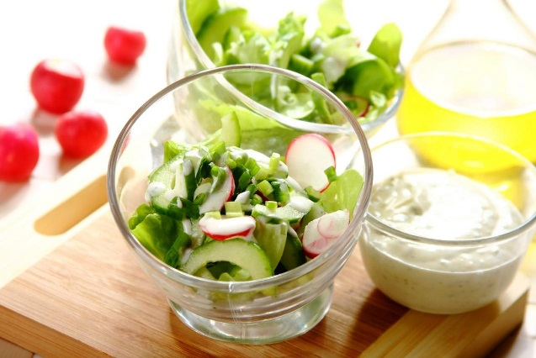

Pamiętajcie o podlewaniu, może zdąży wyrosnąć do świąt.

Pozdrawiam i do następnego spotkania w sieci
Alina Doberska

